ПЛАНИРОВАНИЕ фрагмента (Чтение)
Учитель: Исакова Александра Олеговна
УМК: “Enjoy English” М. З. Биболетова, О. А. Денисенко, Н.Н. Трубанева
Класс: 4 класс
Тема: “The weather of different seasons”
Урок №: 2
Планируемые предметные результаты учащихся:  1. применяют лексику по теме в речи при построении высказываний  2. умеют читать текст с извлечением полной информации;  3. умеют догадываться о значении слов на основе картинки; применять основные правила чтения в английском языке;  4. совершенствуют навыки чтения |  | Образовательные задачи учителя:  - Практические (связаны с формированием навыков и умений):  - Учить читать текст про себя и понимать общее содержание\ полностью прочитанный текст.  - Учить применять основные правила чтения в английском языке  - Формировать навыки монологической речи на основе прочитанного текста и изученной лексики по теме  - Познавательные (связаны с расширением кругозора: страноведческого, филологического, общего)  1. способствовать расширению общего кругозора  2. формировать устойчивую мотивацию к овладению иностранным языком.
Формируемые универсальные учебные действия:  - учатся применять, сравнивать, обобщать полученную информацию на родном языке с информацией н английском языке  - учатся выразительно читать вслух  - учатся высказывать свое мнение  - овладевают навыками чтения  - проявляют познавательную инициативу в учебном сотрудничестве  - учатся самостоятельно оценивать правильность выполнения действия и вносить необходимые коррективы в исполнение как по ходу его реализации, так и в конце действия  - развивают внимание, память, зрительную дифференциацию (букв, буквосочетаний, отдельных слов).  - формируют устойчивую мотивацию к овладению иностранным языком. |  | Развивающие задачи:  -развивать внимание и наблюдательность, память, зрительную дифференциацию  - развивать интеллектуальные способности:  -языковую догадку  - умение обобщать  - умение прогнозировать,  -умение работать с информацией;  - владеть способами обработки информации;  -умение обобщать, делать выводы  - умение сохранять учебную задачу;
Воспитательные:
- учить преодолевать трудности при чтении
- воспитывать волевые качества: дисциплинированность, старательность
- воспитывать уважительное отношение к культуре изучаемого языка
Оснащение урока | Карточки, картинки со странами (на слайде), карточки на рефлексию

ХОД фрагмета урока
Этапы урока (подэтапы), решаемые задачи | Средства, способы и приемы решения практических задач | Речевая деятельность учителя | Деятельность учащихся | Формы взаимодействия  /время | Результаты деятельности
Мотивация |  |  |  | Фронтальная, опрос
Предтекстовый этап: | Карточки  Картинки 4 стран  Название сказки на доске! | You can see the pictures and the words/ Try to match it and guess the meanings of these words.  sunny – солнечный, солнечно  snowy – снежный, снежно  windy – ветреный, ветрено  hot – жаркий, жарко  cloudy – облачный, облачно  cold – холодный, холодно  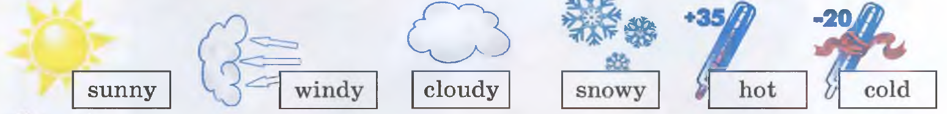  What is the weather in winter?  What is the weather in spring?  What is the weather in summer?  What is the weather in autumn?  You know that different countries have different weather. Look and say what is the weather like in these countries.  Africa Russia Great Britain Antarctica  Do you like fairy tales? There are a lot of interesting fairy tales in Russia and in Great Britain. Let’s read one of them. First of all, look at the name of the story “Two ducks and the frog”. Can you translate and remember the name of such story in Russia? So, read the story and answer the question: What do the children see in the sky? | Соединяют картинки с переводом  It is sunny and hot in summer.  It is cloudy and sunny in spring.  It is snowy and cold in winter.  It is rainy and windy in autumn.  Глядя на картинки стран, называют погодуIt’s … in Africa and etc  Учащиеся с легкостью угадывают название уже знакомой сказки. | 1-2min  индивидуальная  фронтальная  3-4 min  Фронтальная  Индивидуальная 3-4 min, | Успешное выполнение задания  Сильные учащиеся- без трудностей, слабые – с опорой  Успешное выполнение задания  Успешное выполнение задания
Tекстовый этап: |  | It’s time to check.  Let’s read the text aloud one by one.  Find the ex 9 p 8. Look and put the pictures in the correct order. Choose the right variant. Work in pairs.  Let’s play a game “Whose words”  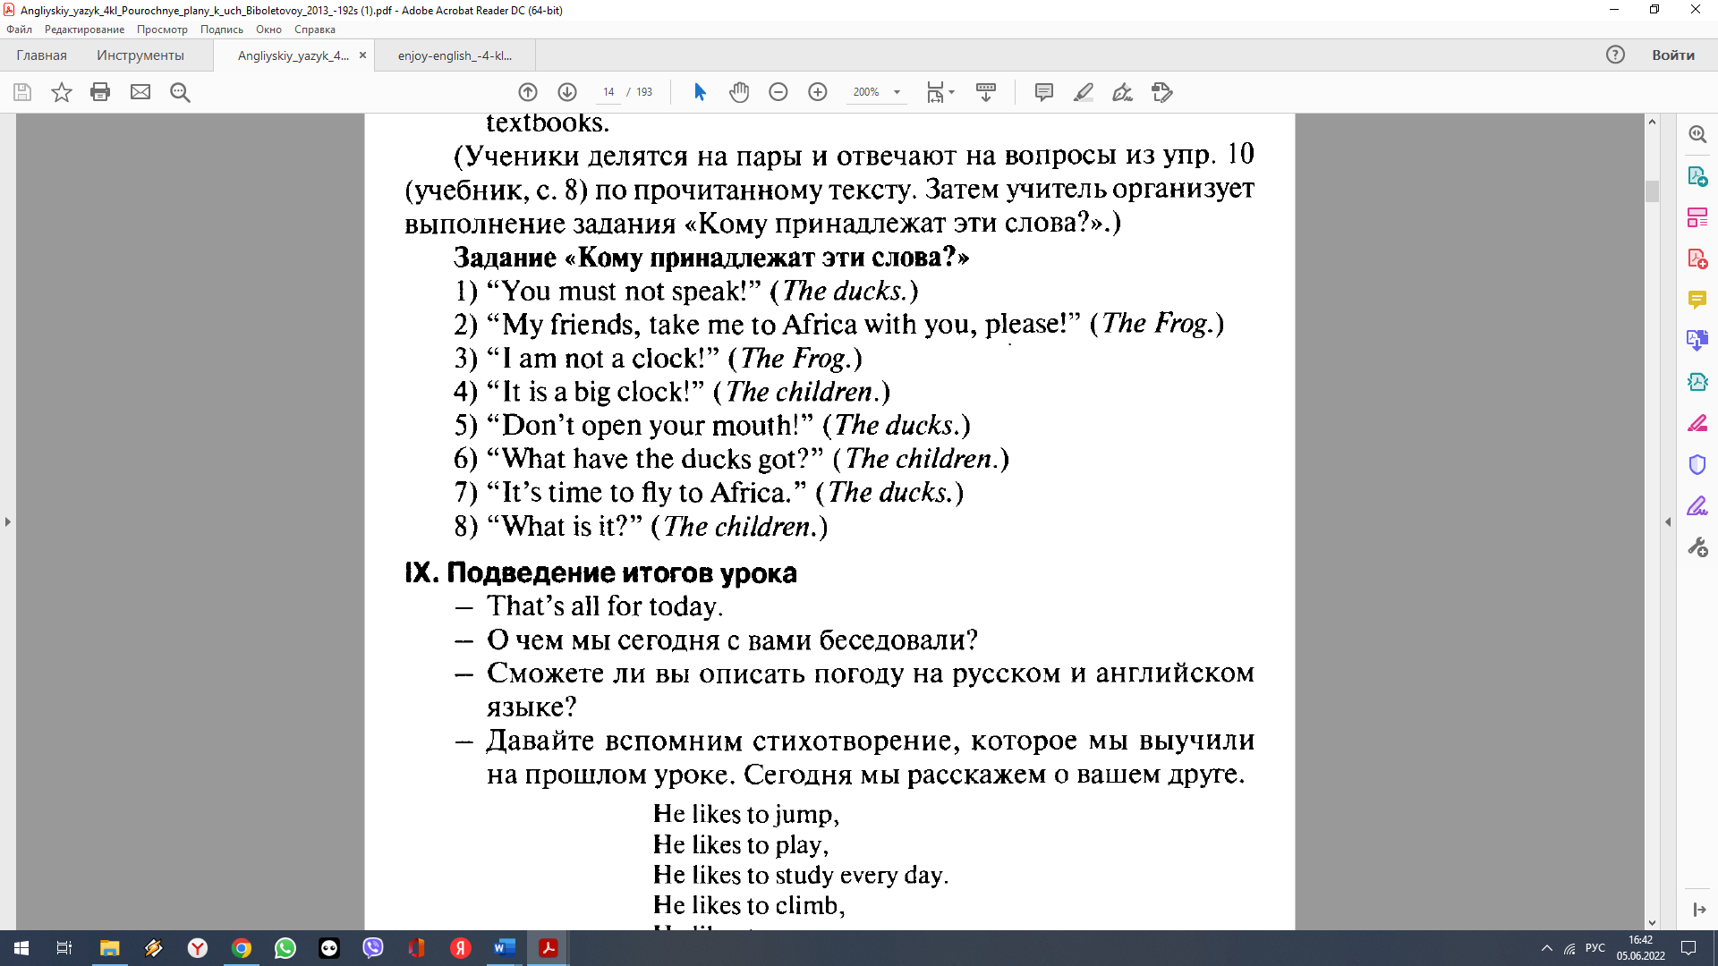  So, just imagine that you are storyteller and you should tell this story about the ducks and the frog. Use the questions as a plan. Work in pairs | The children see the ducks in the sky.  Учащиеся читают предложения вслух, соблюдая правила чтения, интонацию  Каждая пара называет свой вариант. The key: C.  Учащиеся отвечают на вопросы в парах | 5 min  1-2 min Парная  5-6min  Парная, | Успешное выполнение задания  Успешное выполнение задания
Послетекстовый этап: |  | 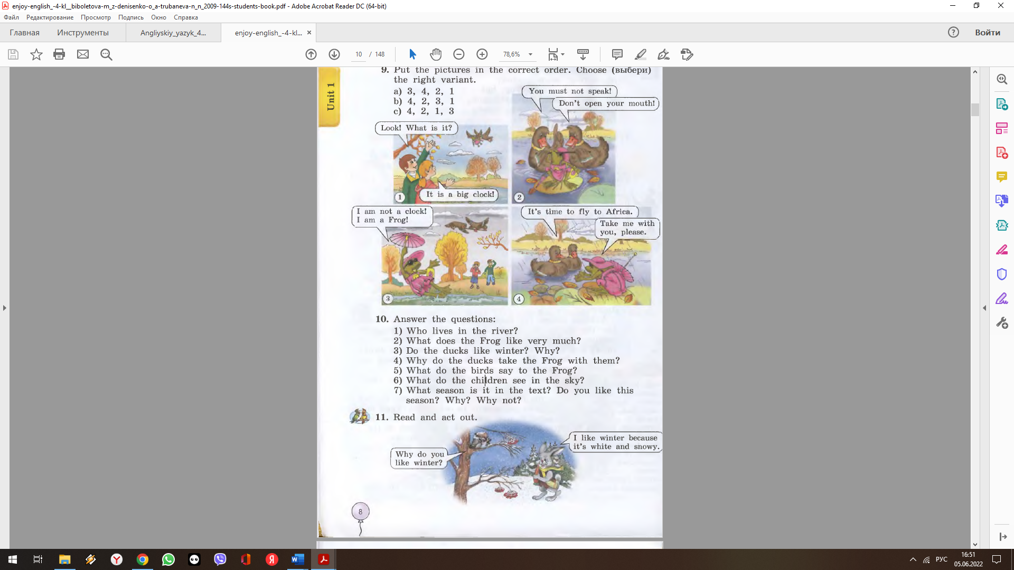 | Учащиеся демонстрируют свои знания с опорой на текст | индивидуальная | Успешное выполнение задания. Выступление 3-4 учащихся
Рефлексия: | карточки | I want you to give yourself a mark for the lesson. Comment a little bit. How are you today at the lesson?  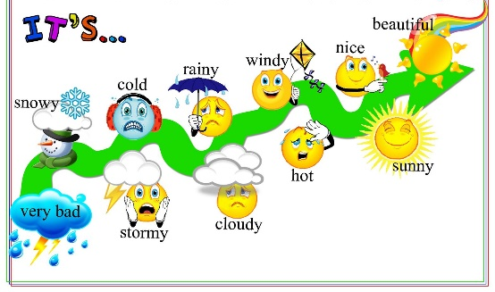 | I think my mark is 4 or 5. It’s sunny and nice. | индивидуальная | С удовольствием называют оценку и настроение в виде погоды.

